逆向工程技术
（2024~2025第一学期）

作业二

作业名称： | 熟悉掌握调试工具的用法
专业： | 信息安全
学号： | 2022132006
姓名： | 杨佳伲
提交日期： | 2024年10月9日

成绩： | (由任课教师进行评分，采取百分制)
评语： | (由任课教师进行点评)
目的：熟练运用动态工具对二进制代码进行分析。
要求：本次作业共两道题，每位同学可任选其中一道题进行分析。
（1）第一道题，使用“第一道题”素材，按照课上讲解的方法和思路进行复现；
（2）第二道题，使用“第二道题”素材，任选一个程序，首先按照课上讲解的方法和思路进行复现，其次，找到winmain函数并从该函数开始逐行对汇编代码进行注释，需要画出程序的执行流程图、描绘代码执行逻辑；
实验内容（实验步骤、流程图、程序）：
- EnableMenu-菜单功能
1）、查看相关的API函数EnableMenuItem，看调用
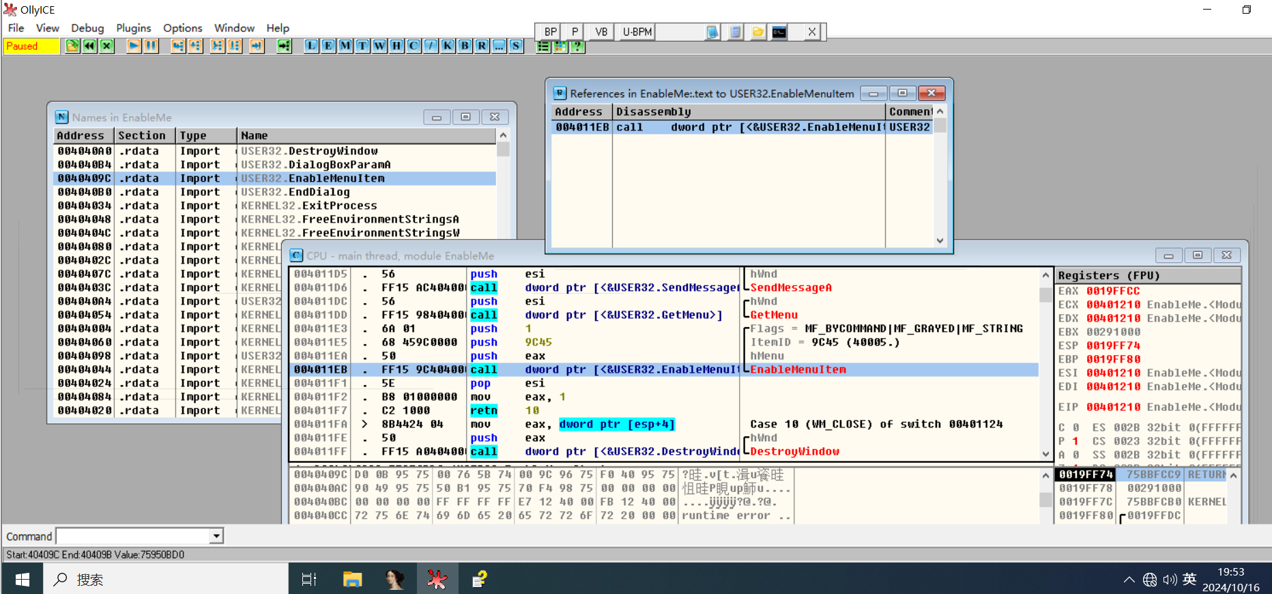
- 、发现有一处调用，改掉传的参数为0，即可
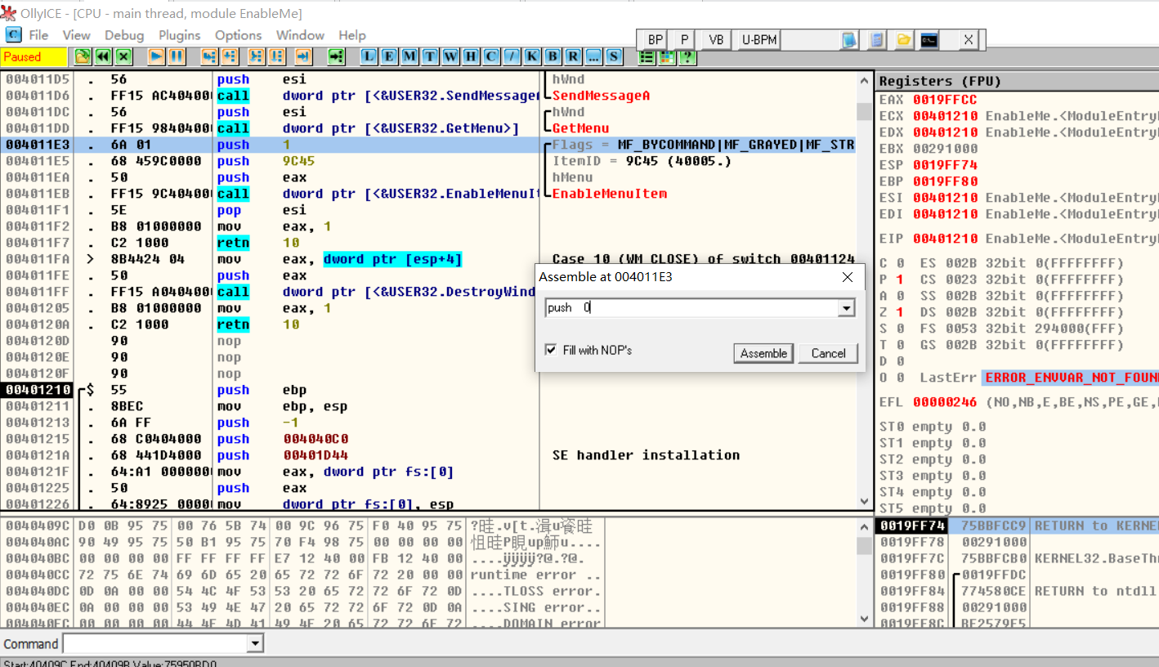
- 、f9运行，可以看到菜单功能成功被激活
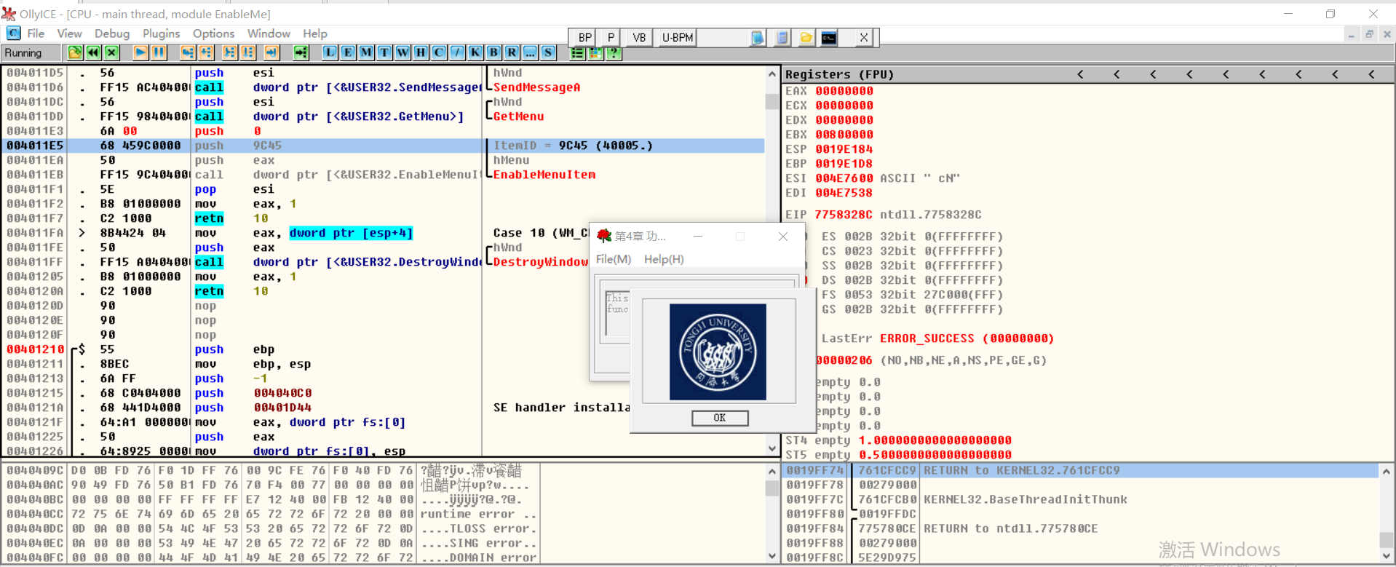

- 、也可选择将EnableMenuItem直接nop掉
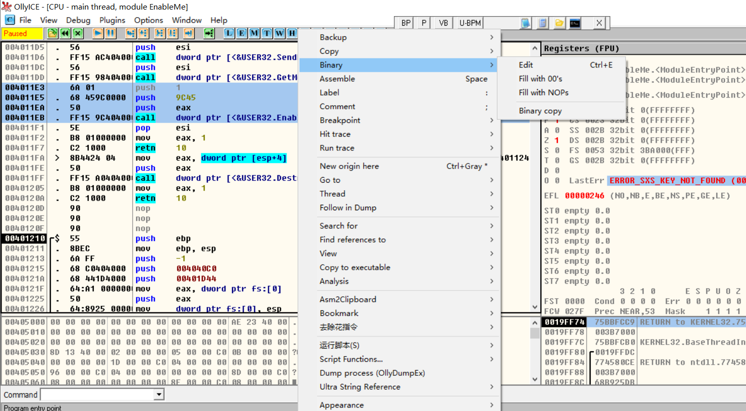
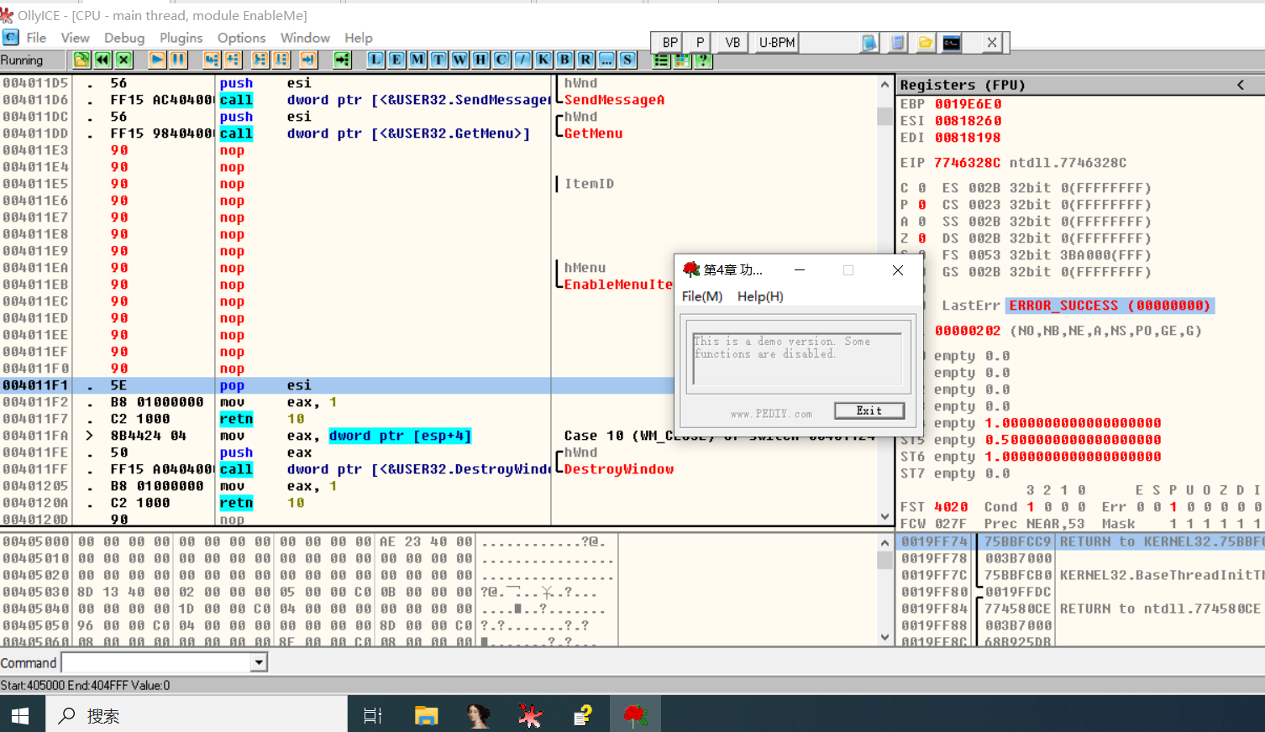

- Timer-时间限制
1）、查看相关的API函数SetTimer，看调用
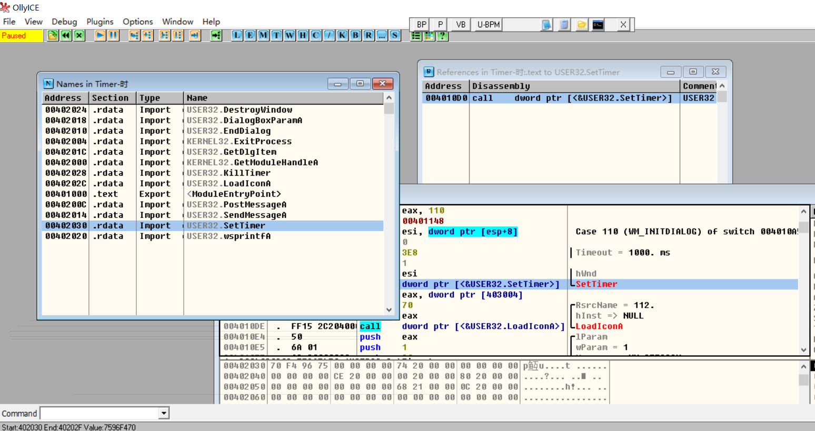
- 、查看SetTimer相关参数，WM_Timer:指向应用程序定义的回调函数的指针，该回调函数在安装计时器时传递给 SetTimer 函数。
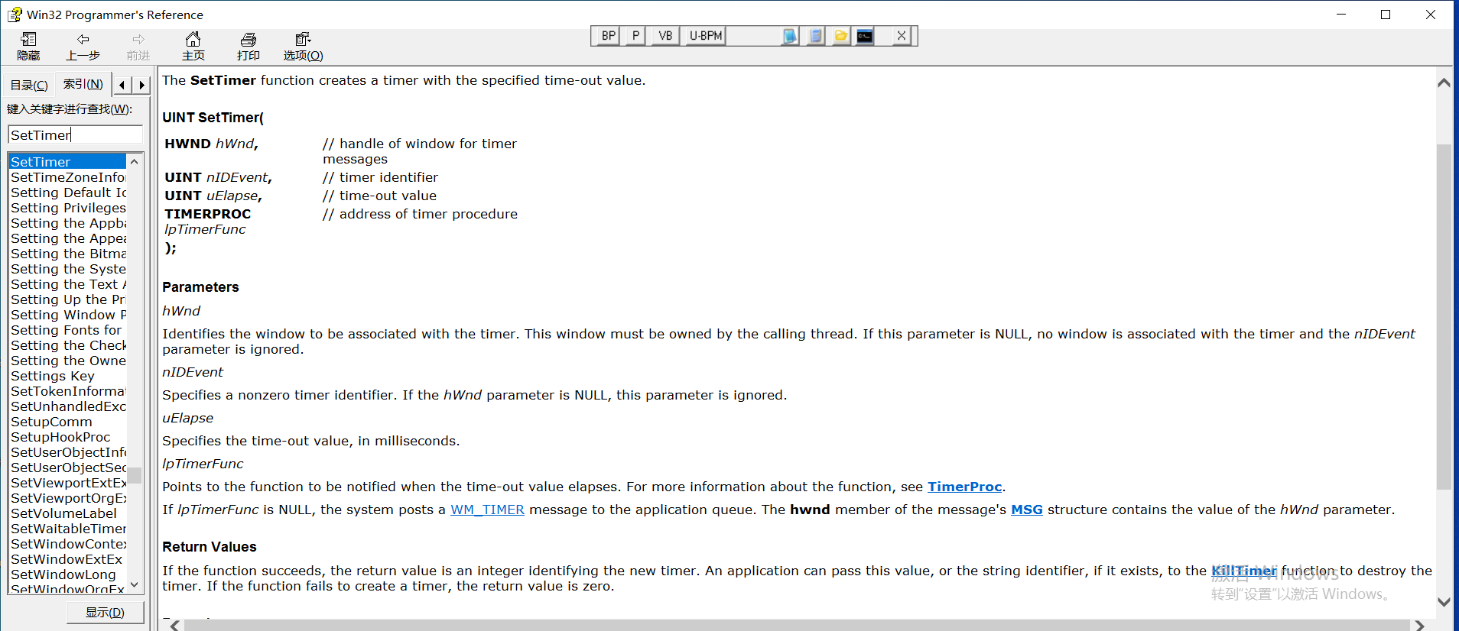
- 、找到窗口的调用函数，发现有两处引用

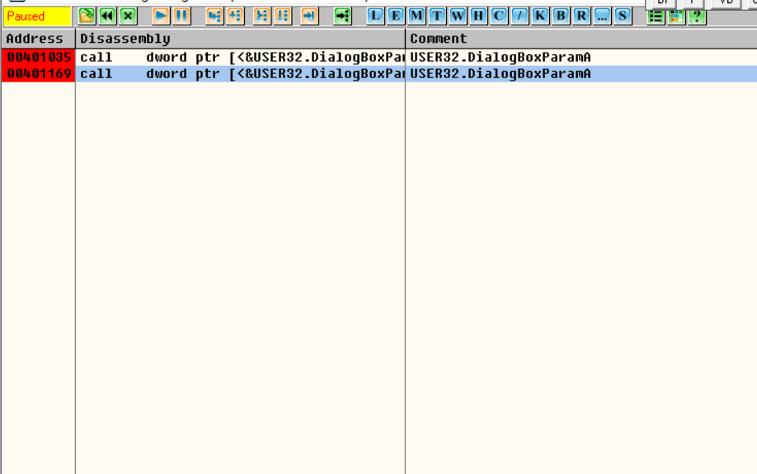
- 、分别下断点调试，在下图该处增加条件断点
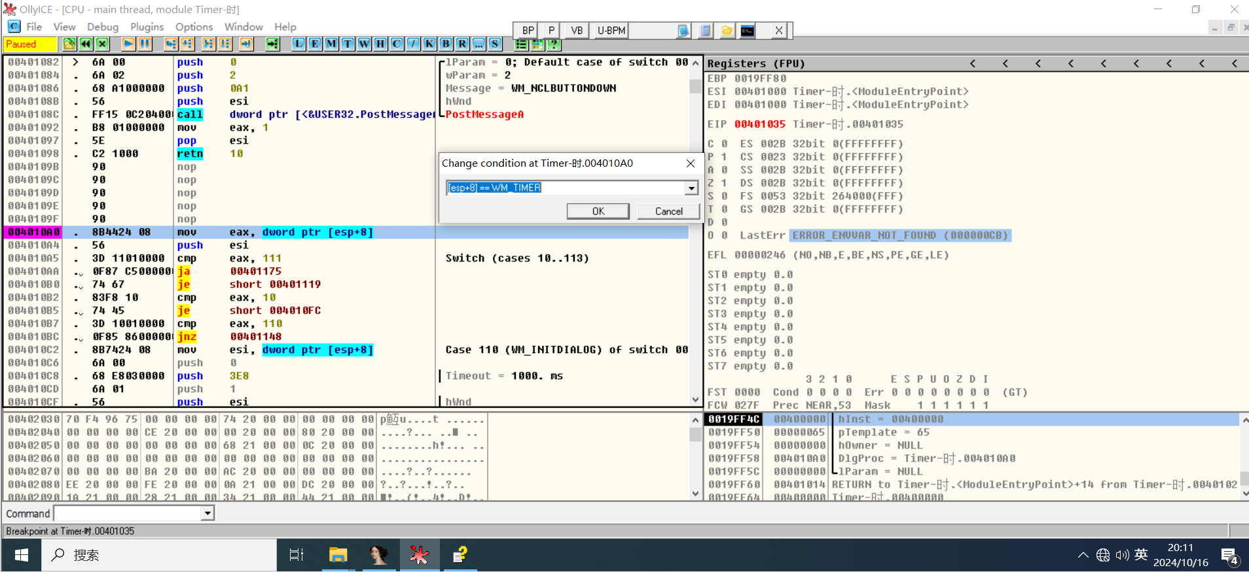
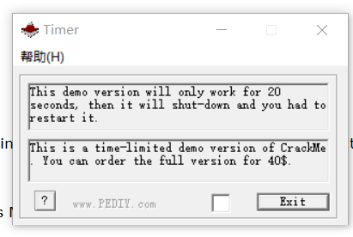
- 、或者将比较计时的条件nop掉即可，这样即使到了时间也不会关闭窗口。
